**第1次书面作业参考答案**

习题1（50分）

网络结构如下图所示，主机A与主机B之间通过3段链路和2台转发设备（R1与R2）进行连接，每条链路的长度和传输速率在图中标出，R1与R2采用存储转发机制，主机A向主机B发送一个长度为6000字节的报文。设电磁波传播速度为2×108米/秒，忽略报文在R1与R2中路由决策与排队的延时。请回答以下3个问题：

（1）如果采用报文交换，请计算报文传输的最小端到端延时（从主机A传输报文第一位开始，到主机B接收到报文最后一位为止所用的时间）（15分）

（2）如果将报文分成4个分组依次传输，请计算完成报文传输的最小端到端延时（忽略报文封装成分组的开销）（15分）

（3）在统计多路复用机制中，端到端延时具有不确定性，请简要分析影响端到端延时的主要因素（20分）



参考答案：

（1）

（2）

（3）主要因素包括：

* 不确定性最大的是转发设备中的排队延时
* 转发设备中的处理时间：路由决策、差错检验、分片等操作
* 分组大小与分组数量、数据流的个数、数据流占带宽的频率
* 链路传输速率与链路长度

习题2（50分）

浏览器访问Web服务器的报文交互过程如下图所示。请回答以下4个问题：

（1）浏览器与Web服务器所在主机的IP地址分别是什么？（8分）

（2）报文1～3的整体用途是什么？每个报文的具体用途？（8分）

（3）图中哪些报文是HTTP请求报文？每个报文的具体用途？（8分）

（4）使用Windows命令行模式提供的nslookup命令查询www.nankai.edu.cn的IP地址，给出结果截图，并对返回的结果进行解释。（26分）



参考答案：

（1）浏览器所在主机的IP地址是202.60.32.102，Web服务器所在主机的IP地址是59.1.16.8

（2）报文1～3是TCP连接的三次握手，报文1是浏览器向Web服务器发起的连接请求，报文2是Web服务器向浏览器返回的连接应答，报文3是浏览器向Web服务器返回的反向确认

（3）报文4与报文9是HTTP请求报文（GET请求），分别用于下载网页的HTML文档与包含的JPG文件

（4）指出本地DNS服务器的IP地址、权威应答与非权威应答的区别，以及www.nankai.edu.cn的多个IP地址

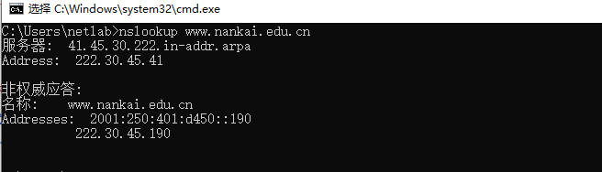

本地DNS服务器：

域名：41.45.30.222.in-addr.arpa

ipv4地址：222.30.45.41

权威应答和非权威应答的区别：

负责一个区域的DNS服务器就是这个区域的权威服务器，此服务器提供的应答为权威应答。如果是从非权威DNS服务器中或者从本地缓存中检索的就是非权威应答。

www.nankai.edu.cn的IP地址：

ipv6：2001:250:401:d450::190

ipv4：222.30.45.190